02.05.2024 г.
Мама, папа, я – спортивная семья!

26 апреля в нашем детском саду прошел спортивный праздник «Мама, папа, я – спортивная семья!».
В соревнованиях приняли участие две семьи воспитанников: Букаринова Тимофея и Каюкова Ильи.
Команды состояли их трех человек: мамы – умницы и красавицы, папы – сильные и смелые, веселые и активные дети.
Каждая команда приняла участие в восьми эстафетах: "Разминка", "Спутники", "Кенгуру", "Меткий стрелок", "Посадка и уборка картофеля", "Мяч", "Воздушный шар" и "Переправа»".
Командам была предложена стартовая эстафета, где участникам нужно было преодолеть расстояние и добыть себе жетон. Эстафета «Спутники» включала в себя, сплоченную работу всей команды. В эстафете «Кенгуру», члены команды преодолевали расстояние с мячом, зажатым между коленями. Далее участникам предлагалось закинуть в корзину набивной мешочек, команды показали хороший результат. Семьи были быстрыми в эстафете «Посадка и уборка картофеля», ведь недаром все они трудятся на своих приусадебных участках! Эстафета «Воздушный шар» не оставила никого равнодушным, ведь в любом возрасте он приносит нам ощущение радости и праздника. В эстафете «Переправа», команды преодолевали расстояние всей семьёй, заключив друг друга в объятия.
Праздник прошёл в тёплой дружеской атмосфере. Первое место заняла семья Каюкова Ильи, второе место – семья Букаринова Тимофея. Семьи были награждены грамотами и сладкими призами!
Мы хотим выразить благодарность всем участникам соревнований "Мама, папа, я - спортивная семья". Вы сделали этот день незабываемым и полным радости!
Всем желаем семейного счастья, здоровья и любви!

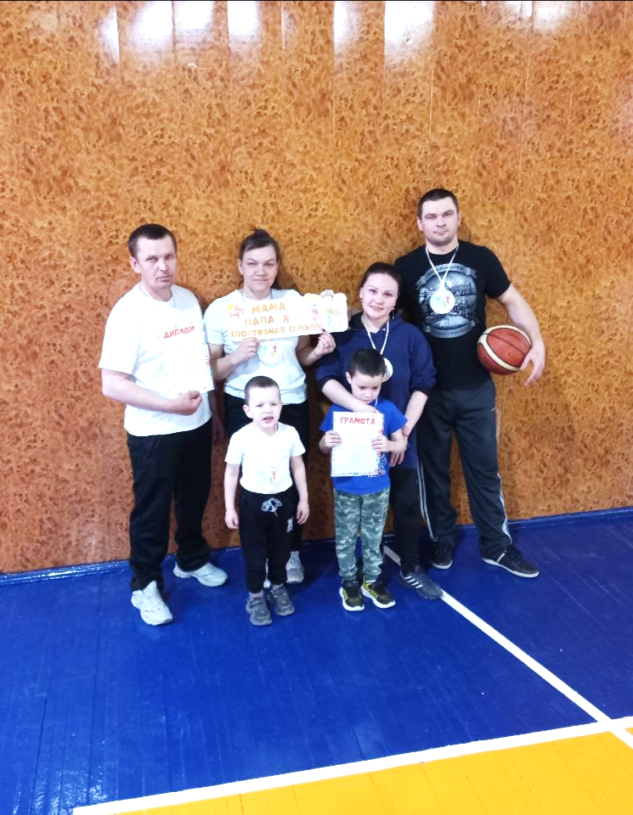

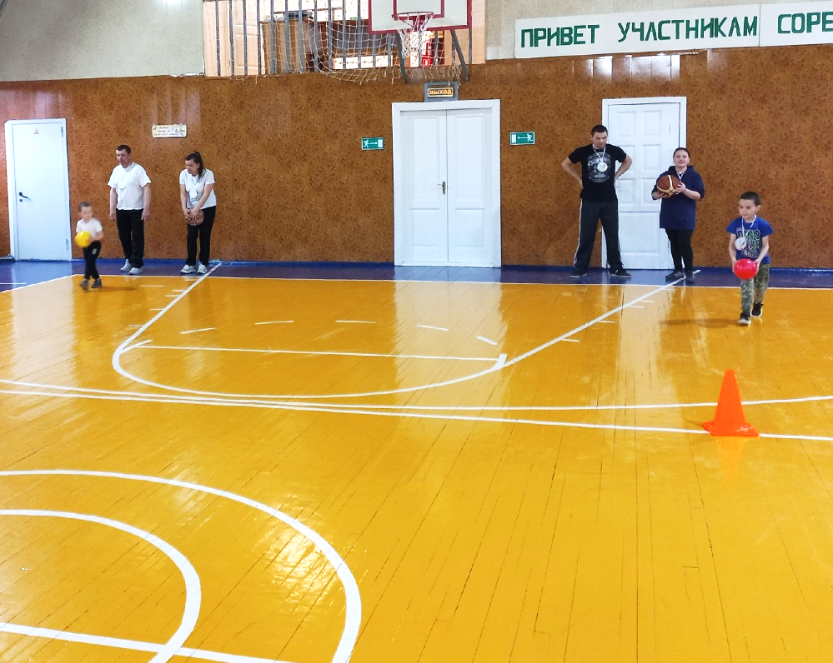

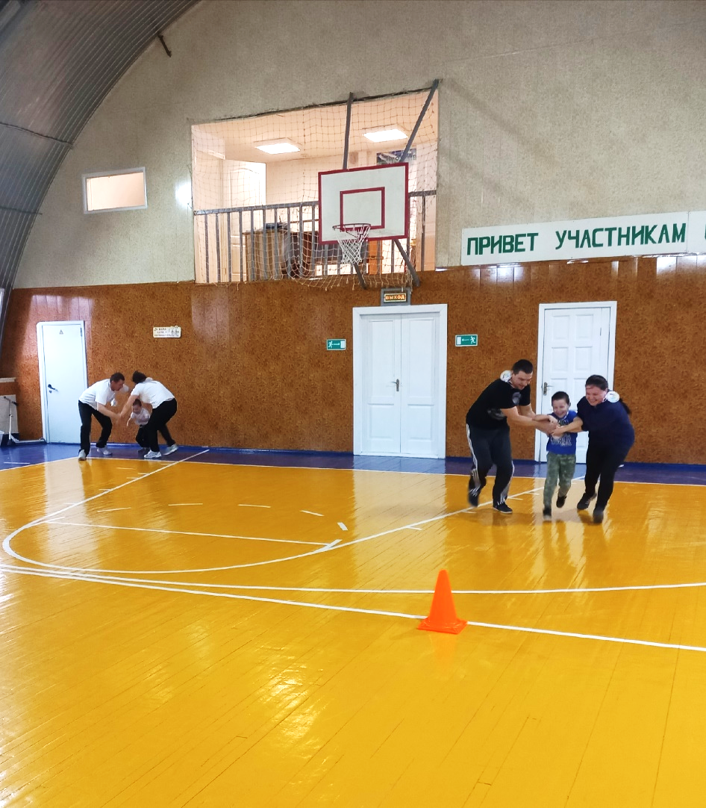

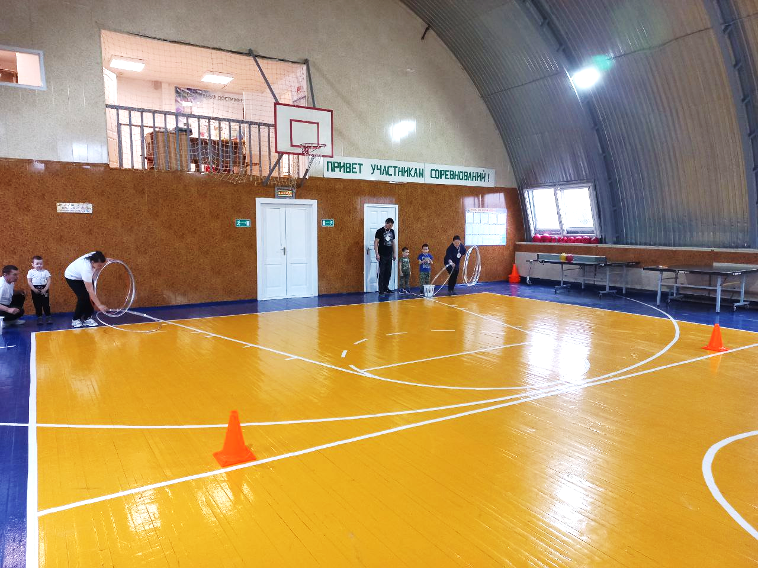

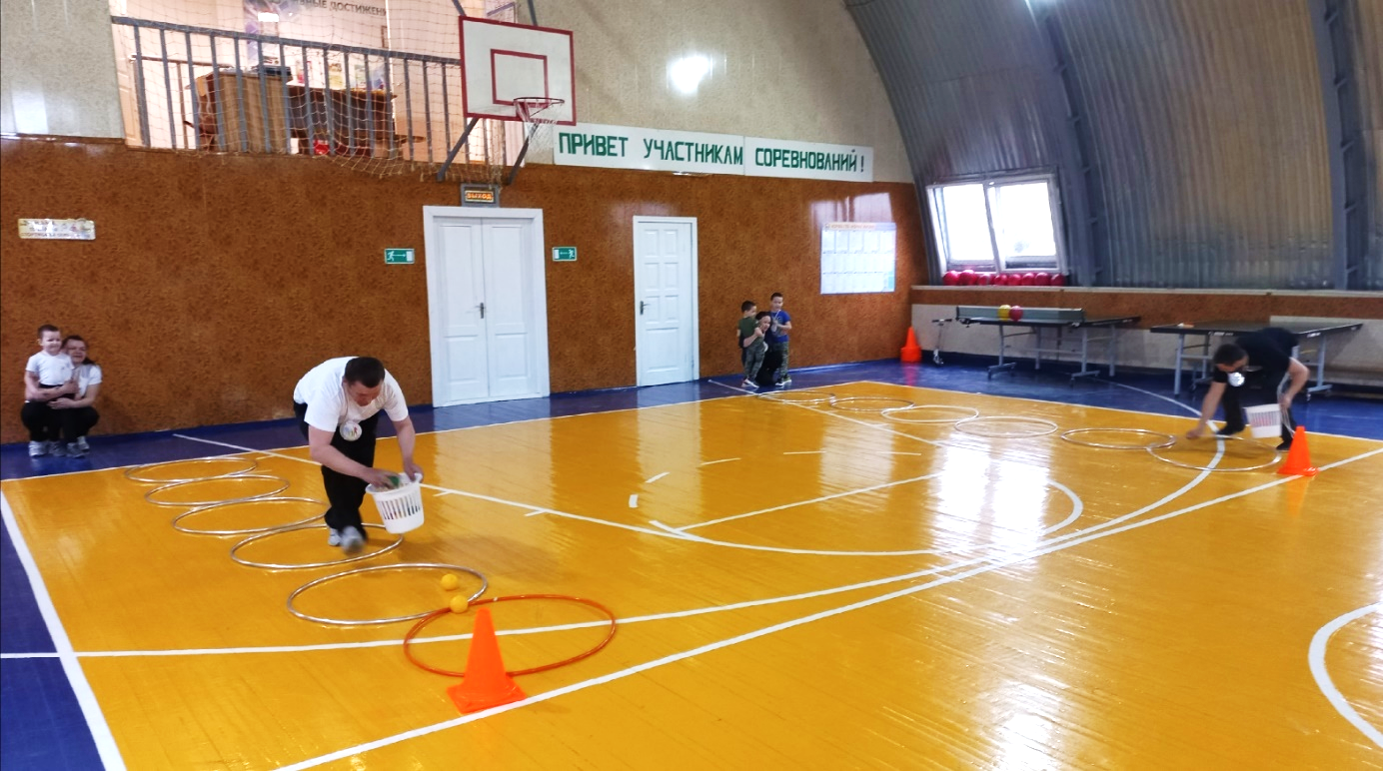

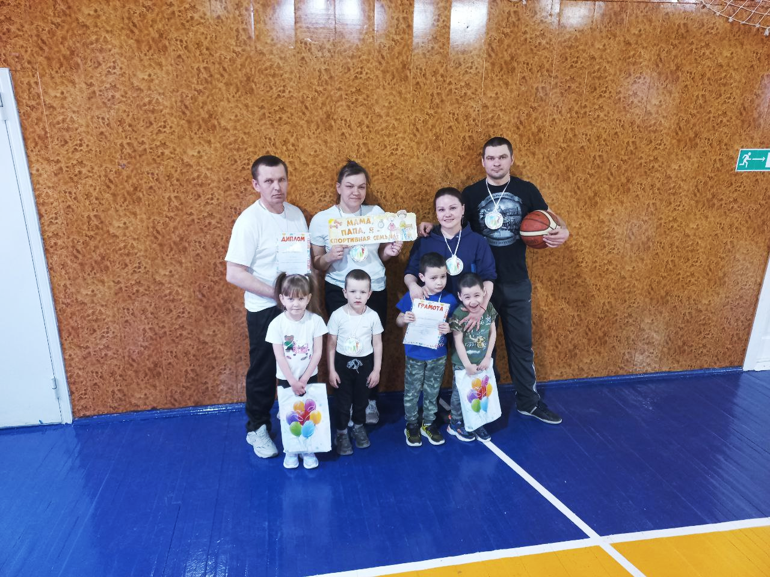
Материал подготовила Задубина М.А., воспитатель.

